26- Parábola do trigo e do joio

Base Bíblica: Mateus 13:24 à 30 e 36 à 43
Versículo para memorizar: 1 Pedro 3:11
"Aparta-se do mal, pratique o que é bom , busque a paz e empenhe-se por alcançá-la."
Introdução: Experiência: Parece mas não é!
Você vai precisar: - 1 batata média; 1 maçã; 1 prato e 1 recipiente com água.
Como fazer: descasque a batata e a maçã, corte em quadrados iguais. misture bem os pedaços da batata e da maçã e coloque no prato. Pergunte:
- Você consegue saber o que é batata e o que é maçã?
É muito difícil separar agora os pedaços de maçã e da batata! Todos tem quase a mesma cor e são muito parecidos.
Depois pegue a maçã e a batata do prato e coloque no recipiente com água. O que aconteceu? Os pedaços de maçã flutuam e os pedaços de batata foram para o fundo.
Agora você consegue separar facilmente os pedaços de batata dos pedaços de maçã.
Os pedaços de batata afundaram porque são mais pesados que a água e os pedaços de maçã flutuam porque são mais leves que a água.
Vamos abrir a nossa Bíblia e vamos ver o que essa experiência tem a ver com o nosso versículo de hoje?
Apresentação: Leia primeiro na Bíblia e depois no seu visual.
Explicação: Nós vimos que quando misturamos a batata e a maçã, elas pareciam ser a mesma coisa, não é?
Mas na verdade são bem diferentes uma da outra.
A mesma coisa acontece com as pessoas. No mundo há pessoas boas e há pessoas más.
Aprendemos que devemos nos apartar do mal, isto é, ficar afastado. Não devemos ter as mesmas atitudes das pessoas que não amam a Jesus.
Devemos praticar o que é bom, tomar decisões ao lado de Deus, pois Ele nos chamou para fazer a diferença.
Aplicação: você deve sempre estar atento as atitudes das pessoas, diferenciando as atitudes boas das más.
Você deve se esforçar em ser obediente, praticando aquilo que você aprende na palavra de Deus.
Memorização: escreva o versículo na lousa. Leia com as crianças, depois vá apagando algumas palavras e peçam para repetir o versículo, incluindo as palavras que foram apagadas.
Vá apagando mais algumas palavras e eles repetindo, até que todo o versículo seja apagado. Deixe várias crianças repetirem o mesmo, de memória.
Por fim faça todos repetirem uma última vez.

Esboço da lição:
Ensino principal: Que a criança creia que existe o bem e o mal, que saiba distinguir as atitudes boas das más, e que pratique o bem sendo obediente, ajudando e falando de Jesus aos outros.
Introdução:
Há gêmeos que nascem bem parecidos, não é?
Mas são diferentes, sabe porquê?
Não são a mesma pessoa, tem personalidades e temperamentos diferentes.
Só são parecidos por fora, mas por dentro são diferentes.
Na lição de hoje, o Senhor Jesus conta uma parábola que fala de duas coisas que são parecidas, mas na verdade são bem diferentes uma da outra, vamos ver o que é?
Andamento:
-Conte a parábola como Jesus contou para a multidão e os discípulos versículos 24 a 30.
-Depois explique como Jesus fez aos seus discípulos - versículos 36 a 43. Jesus explica sobre o reino dos céus.
Diz que o semeador é Ele (Jesus). O campo é o mundo. O trigo são as pessoas que amam e obedecem a Deus. O joio são as pessoas que odeiam a Deus e fazem maldades. A colheita será quando Jesus voltar. Os anjos vão fazer a colheita. As pessoas que amam a Deus vão para o céu. As pessoas que não amam a Deus irão para o inferno, ou seja, vão ficar sofrendo para sempre.
Aplicação à vida da criança:
Jesus está dizendo que Ele é o único que pode mudar a minha vida e a sua. É Ele quem semeia a Palavra nos corações e que, quando você o recebe como Salvador, você se torna filho de Deus.
Se você já recebeu Jesus como seu Salvador, Deus quer que você creia que existe o bem e o mal, que Ele o ama e o quer sempre ao seu lado. Que você saiba distinguir as atitudes boas das más, como por exemplo: não fazendo as mesmas coisas que as pessoas que não amam a Deus fazem. Pode ser que algum amiguinho queira te levar a fazer coisas más, tais como: brigar, falar palavrão, fazer pequenos roubos, etc...
Deus quer que você seja obediente praticando a Palavra de Deus, falando do amor de Jesus às pessoas.
Clímax: O trigo e o joio parecem iguais, mas quando colhido o trigo tem muita utilidade; inclusive para fazer pão, bolo, massas e muitas outras coisas. O joio não serve para nada, é uma semente oca e deve ser queimada.
Conclusão: Jesus disse que um dia irá voltar para separar o trigo do joio. O trigo será colhido e levado para o céu, e o joio será queimado, irá para o inferno. O bem e o mal estão juntos, misturados no mundo. Na colheita final, eu quero fazer parte do campo de Deus! E você?
Oração: Senhor Deus, protege-nos da influência das pessoas más e ajuda-nos a sermos pessoas boas, que amam e servem o Senhor. Em nome de Jesus, Amém.
Faça apelo dando oportunidade para as crianças que ainda não receberam Jesus como Salvador.

Atividades em classe:
Separando grãos:- leve 1 pacote de grãos misturados e peça às crianças para separarem em montes de acordo com o tipo do grão (você pode misturar milho, feijão, grão de bico, soja, canjica, arroz, etc...)
Depois que elas separarem pergunte: foi fácil separar os grãos?
Assim como vocês separaram certinho os grãos, Deus também conhece o trigo e o joio e vai separar o trigo do joio (as pessoas que amam a Deus das pessoas que não amam).
O joio será queimado.
O trigo será recolhido ao reino dos céus.

Ao professor:
Aprendemos na parábola, do trigo e o joio, que em uma plantação há dois tipos de planta que crescem juntas e são, num primeiro momento, muito parecidas.
Só quando o trigo forma espigas, é possível distingui-lo do joio.
Assim também, muitas pessoas parecem pertencer ao reino de Jesus. Podem ser até pessoas boas, honestas, corretas, boas donas de casa, bons chefes de família, bons filhos...enfim, a tendência é pensarmos que tais pessoas pertencem ao reino de Deus.
Mas não é isso que a Bíblia ensina.
Para pertencer ao Reino de Deus é preciso nascer da boa semente... é preciso receber Jesus! Aceitar seu senhorio. Assim, você será "plantado" no reino de Jesus.
Jesus afirma na parábola que haverá um dia de colheita quando o Senhor permitirá que o joio seja separado do trigo. Antes disso, eles crescerão juntos normalmente.
Neste mundo em que vivemos, há trigo e joio convivendo simultaneamente e pacificamente. Mas haverá um dia em que Deus julgará todas as coisas.
Ninguém sabe o dia nem a hora em que acontecerá a colheita. Pode ser hoje, amanhã, daqui alguns meses, anos...não sabemos, mas as evidências da Palavra nos mostram que esse dia está próximo.
Por isso, não perca tempo!
Ministre nas vidas dos pequeninos para que haja salvação. Lembre-se: a igreja (você) existe para ganhar vidas e levá-las a um crescimento genuíno.
Ore, clame, se esforce, dê o seu melhor!
Creia sempre que Jesus, o nosso Salvador, nosso Deus, nosso Senhor irá nos moldar, equipar e ensinar. Deixe que Ele faça de você o melhor professor, a pessoa que pode ser alguém por meio de quem Ele pode produzir fruto eterno na vida das crianças.

26- Parábola do trigo e do joio

NOME: _______________________________________________________________

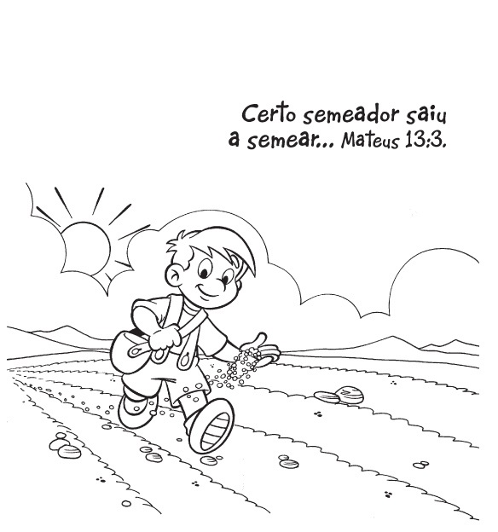

26- Parábola do trigo e do joio

NOME: _______________________________________________________________

Responda as perguntas abaixo:
- Qual a diferença entre o trigo e o joio?

- Por que o dono da plantação não deixou que arrancassem o joio?

- O que representa o terreno?

- O que o trigo representa?

- E o joio?

- O que vai acontecer com o trigo no final?

- E com o joio?

- O que é fazer o bem? Dê exemplos práticos.

26- Parábola do trigo e do joio

NOME: _______________________________________________________________

Coloque na frente de cada frase: TRIGO ou JOIO: | TRIGO | JOIO
1. Medita diariamente na Palavra de Deus

2. Assiste a TV dia e noite

3. Ora pelos enfermos e pelos aflitos

4. Dá ofertas e esmolas, só para ser recompensado ou aliviar a consciência
5. Vai à Igreja como desejo de adorar a Deus
6. Vive de acordo com o aprende na Igreja

7. Gosta de levar seus amigos a conhecerem a Jesus
8. Só vai à Igreja se não tem nada para fazer no Domingo

9. Canta hinos, ora e confia em Deus

10. Anda em más companhias
11. Gosta de ouvir piadas sujas e falar bobagens

12. Lê revistas e livros cristãos
13. Interessa-se por pornografias

14. Prefere os amigos da escola e da rua do que os amigos da Igreja

15. Não encontra tempo para orar e ler a Bíblia

26- Parábola do trigo e do joio

NOME: _______________________________________________________________

PALAVRAS CRUZADAS:

Encaixe as palavras a seguir no quadro abaixo, conforme as respostas das seguintes perguntas:

- Planta que cresceu junto ao trigo, representando o mal: ______________

- Planta que representa os justos na parábola: ________________

- Destino final dos justos, segundo a parábola: ______

- Representa o inimigo que semeou o joio: __________

- Grupo simbolizado pelo trigo na parábola: _________

- Momento em que o joio e o trigo serão separados: __________
1
3
6
2
5
4

NOTAS E ESCLARECIMENTOS

Nosso projeto: HISTÓRIAS DA BÍBLIA PARA AS CRIANÇAS é de contar as principais histórias da Bíblia, tanto do Velho como do Novo testamento.

Cada lição contém: Textos bíblicos de referência, Texto para memorização, instrução ao Professor e o texto principal da lição, Esboço da Lição, Para Captar o interesse, Aplicação, e Atividades de Revisão, que podem variar entre: Verdadeiro ou Falso, Complete o Espaço em Branco, Sublinhe a Resposta Correta, Palavras Cruzadas, Imagens para Colorir, dentre outras opções. Trata-se de um Currículo rico de conteúdo.

Este material poderá ser usado livremente nas aulas da EBD, Culto Infantil ou mesmo pelos pais que queiram oferecer algo a mais para seus filhos.

Estes e muitos outros materiais podem ser encontrados em nosso site: https://historiasbiblicas.com.br/

Nosso desejo é que as Igrejas, pais e crianças que tiverem acesso a este material possam ser ricamente abençoados por nosso Deus.

